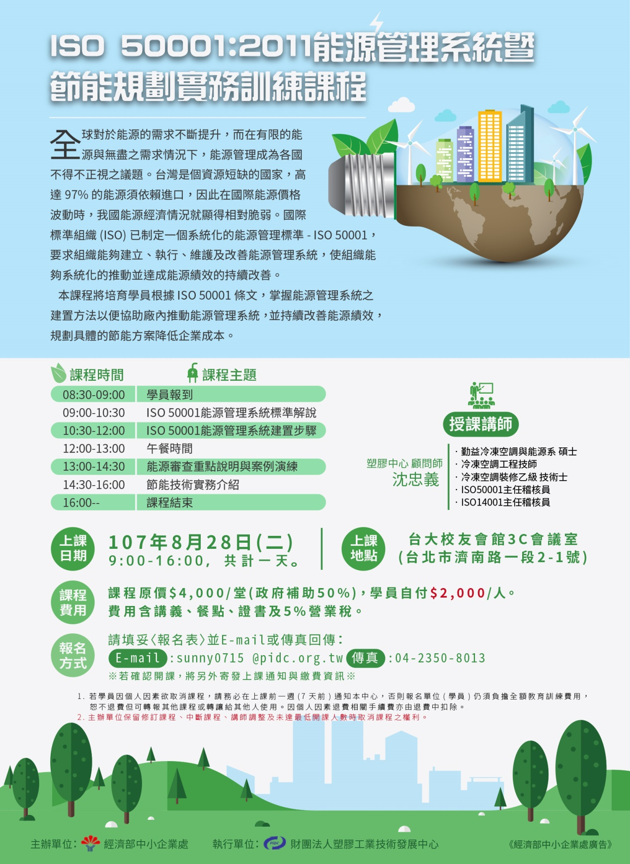

【報名表】

ISO 50001:2011能源管理系統暨節能規劃實務訓練課程
【報名表】
公司名稱 |  |  | 員工人數
主要產品 |  |  | 統一編號
地 址
學員姓名 |  | 部門/職稱
E-mail |  | 聯絡電話
行動電話 |  | 餐食要求 |  |  | □一般□素食  □其他____________
【報名聯絡人】
財團法人塑膠工業技術發展中心 品質環境安全部
電話：(04) 2359-5900 分機305 王郁惠 專員
傳真：(04) 2350-8013 E-mail：Sunny0715@pidc.org.tw

